Муниципальные депутаты смогут участвовать в контроле капитального ремонта на всех этапах работ
29.10.2015
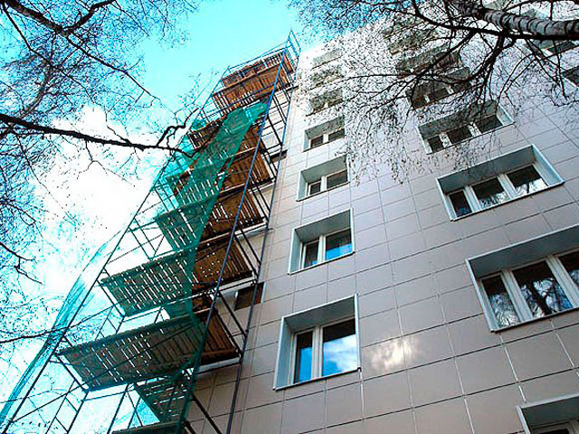
Подписывать акты выполненных работ по капитальному ремонту в ближайшем будущем могут поручить муниципальным депутатам. Для передачи в Мосгордуму подготовлен соответствующий законодательный акт. По мнению разработчиков документа, после запуска региональной программы капитального ремонта в практике контроля качества ремонтных работ в столичных многоэтажках возник пробел. Ранее, например, функции контроля работ по благоустройству и выборочному капитальному ремонту в районах возлагались на муниципальных депутатов, теперь таких прав у них нет.
«Мы накопили позитивный опыт по муниципальному контролю за благоустройством и по работам выборочного капитального ремонта. На сегодняшний день капитальный ремонт уходит из нашей сферы контроля, потому что началась полноценная программа по капитальному ремонту. Восполняя такой пробел, мы подготовили законопроект. Суть в том, что мы сначала будем согласовывать адресные списки конкретных домов, а затем участвовать в открытии работ и в закрытии работ, то есть согласовывать акты их выполнения», - сказал, выступая на заседании президиума совета муниципальных образований Москвы, депутат Таганского района Илья Свиридов.
Он считает, что участвуя в проверке работ по капитальному ремонту, депутаты помогут повысить уровень качества работ, а также эффективность расходования выделенных финансовых средств.
Напомним, что с 1 июля 2015 г. В платежках за квартиру добавился новый пункт – взнос на капитальный ремонт. В столице он составляет 15 руб. за 1 кв. м. Малообеспеченные москвичи смогут получить субсидии на уплату взносов за капремонт, также для ряда категорий москвичей предусмотрены льготы. Собственники жилья в многоквартирных домах должны были до 1 июня решить, будут ли они перечислять взносы за капремонт на счет своего дома или доверят средства городскому фонду капремонта домов.
С графиком капитального ремонта в Зеленограде в 2015 году можно ознакомиться на сайте префектуры округа http://zelao.mos.ru/overhaul/schedule-in-2015/

Адрес страницы: http://matushkino.mos.ru/presscenter/news/detail/2264590.html
Управа района Матушкино города Москвы

